ПЕРЕЧЕНЬ пустующих жилых домов, расположенных на территории
Сухаревского сельсовета, подлежащих прямой продаже за одну базовую величину

В соответствии с Указом Президента Республики Беларусь от 24 марта 2021 г. № 116 «Об отчуждении жилых домов в сельской местности и совершенствовании работы с пустующими домами» и на основании решений Маховского сельского исполнительного комитета от 15 ноября 2023 г. № 18-3 «О прямой продаже пустующих жилых домов» от 24 ноября 2023 г. № 19-4 «О прямой продаже пустующих жилых домов», Сухаревским сельским исполнительным комитетом до 12 апреля 2024 г. принимаются заявки от претендентов на покупку пустующего жилого дома за одну базовую величину.
Заявку можно подать по адресу: Могилевская область, Могилевский район, аг. Сухари, ул. Комсомольская,3
Телефон для справок: +375447078415, 8(0222)721074
Претендентами на покупку пустующего жилого дома представляются лично либо через своих представителей следующие документы:
заявка на покупку пустующего жилого дома по форме, установленной Государственным комитетом по имуществу;
гражданином – копия документа, удостоверяющего личность, без нотариального засвидетельствования;
представителем гражданина – доверенность;
индивидуальным предпринимателем – копия свидетельства о государственной регистрации без нотариального засвидетельствования;
представителем или уполномоченным должностным лицом юридического лица Республики Беларусь – доверенность, выданная юридическим лицом, или документ, подтверждающий полномочия должностного лица, копии документов, подтверждающих государственную регистрацию юридического лица, без нотариального засвидетельствования, документ с указанием банковских реквизитов юридического лица;
представителем или уполномоченным должностным лицом иностранного юридического лица – копии учредительных документов и выписка из торгового реестра страны происхождения (выписка должна быть произведена в течение года до подачи заявки) либо иное эквивалентное доказательство юридического статуса в соответствии с законодательством страны происхождения с переводом на белорусский или русский язык (верность перевода или подлинность подписи переводчика должны быть засвидетельствованы нотариусом или лицом, уполномоченным совершать нотариальные действия), доверенность или документ, подтверждающий полномочия должностного лица, документ о финансовой состоятельности, выданный обслуживающим банком или иной кредитно-финансовой организацией, с переводом на белорусский или русский язык (верность перевода или подлинность подписи переводчика должны быть засвидетельствованы нотариусом или лицом, уполномоченным совершать нотариальные действия).
Документы, составленные за пределами Республики Беларусь в соответствии с законодательством иностранного государства, должны быть легализованы, если иное не предусмотрено законодательством.
В случае поступления двух и более заявок от претендентов на покупку пустующего жилого дома, его продажа будет осуществляться по результату аукциона

Кадастровый номер земельного участка | 724485605601000210
Адрес земельного участка | аг. Сухари, ул. Урожайная, 39
Площадь | 0,25 га
Целевое назначение | Земельный участок для обслуживания жилого дома
Адрес жилого дома | аг. Сухари, ул. Урожайная, 39
Характеристика жилого дома:
Назначение | здание одноквартирного жилого дома
Площадь
Этажность, включая подземную часть | одноэтажное
Материал стен | кирпич
Степень износа | 80%
Инвентарный номер | 700/С-26902
Фото | 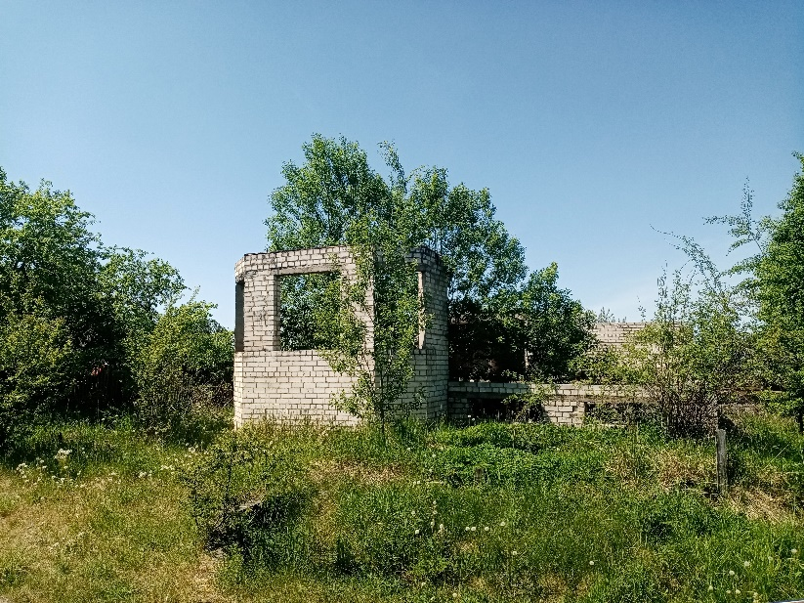

Кадастровый номер земельного участка | Земельный участок не зарегистрирован
Адрес земельного участка | аг. Сухари, ул. Урожайная, 27
Площадь
Целевое назначение
Адрес жилого дома | аг. Сухари, ул. Урожайная, 27
Характеристика жилого дома:
Назначение | здание одноквартирного жилого дома
Площадь | 28,5 м²
Этажность, включая подземную часть | одноэтажное
Материал стен | бревенчатый
Степень износа | 70%
Инвентарный номер
Фото | 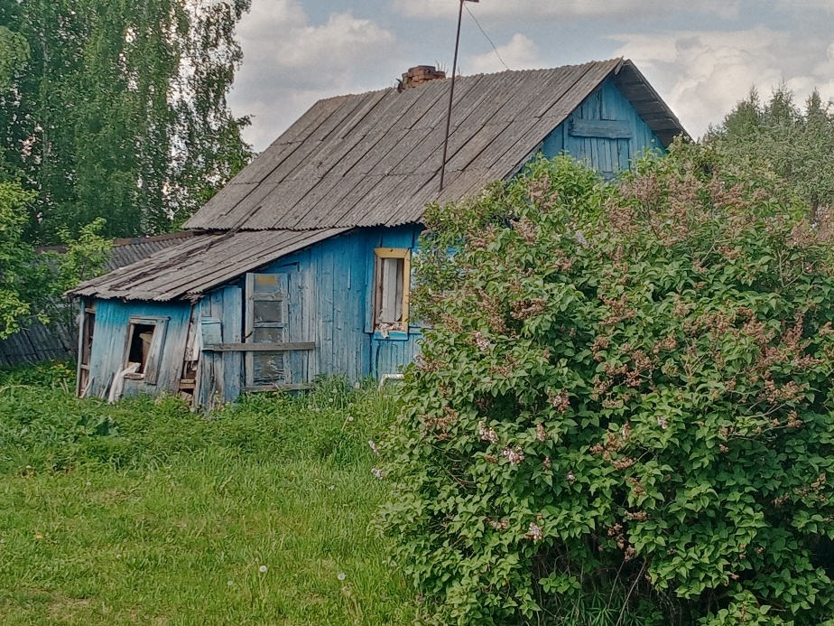

Кадастровый номер земельного участка | Земельный участок не зарегистрирован
Адрес земельного участка | аг. Сухари, ул. Советская,15А
Площадь
Целевое назначение
Адрес жилого дома | аг. Сухари, ул. Советская,15А
Характеристика жилого дома:
Назначение | здание одноквартирного жилого дома
Площадь | 14,7 м²
Этажность, включая подземную часть | одноэтажное
Материал стен | бревенчатый
Степень износа | 70%
Инвентарный номер | 700/С-26525
Фото | 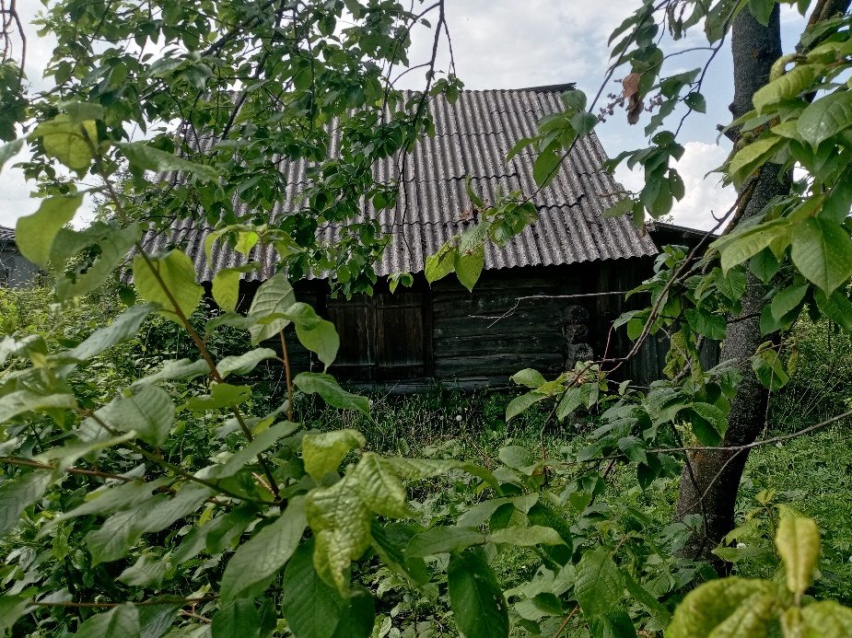

Кадастровый номер земельного участка | Земельный участок не зарегистрирован
Адрес земельного участка | д. Большое Бушково, ул. Пионерская, д. 1
Площадь
Целевое назначение
Адрес жилого дома | д. Большое Бушково, ул. Пионерская, д. 1
Характеристика жилого дома:
Назначение | здание одноквартирного жилого дома
Площадь | 22 м²
Этажность, включая подземную часть | одноэтажное
Материал стен | бревенчатый
Степень износа | 60%
Инвентарный номер | 700/С-27157
Фото | 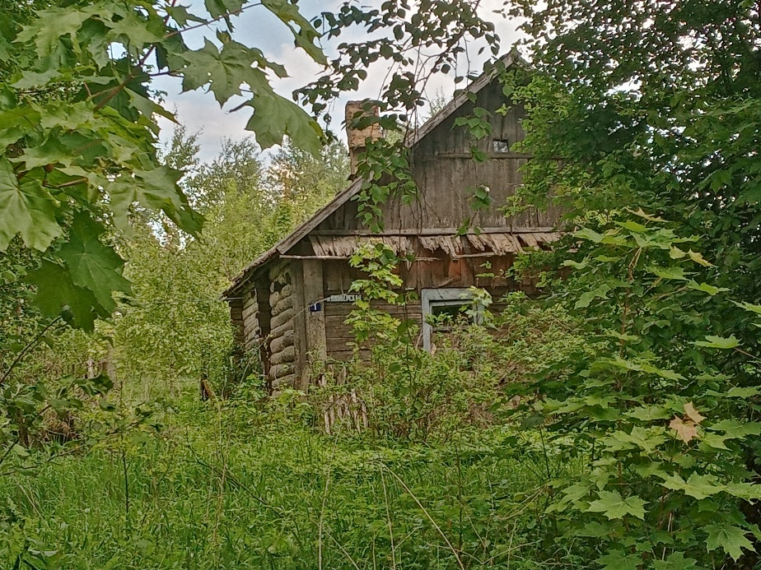

Кадастровый номер земельного участка | Земельный участок не зарегистрирован
Адрес земельного участка | д. Малое Бушково, ул. Луговая, д. 52
Площадь
Целевое назначение
Адрес жилого дома | д. Малое Бушково, ул. Луговая, д. 52
Характеристика жилого дома:
Назначение | здание одноквартирного жилого дома
Площадь | 22,6 м²
Этажность, включая подземную часть | одноэтажное
Материал стен | бревенчатый
Степень износа | 60%
Инвентарный номер | 700/С-27545
Фото | 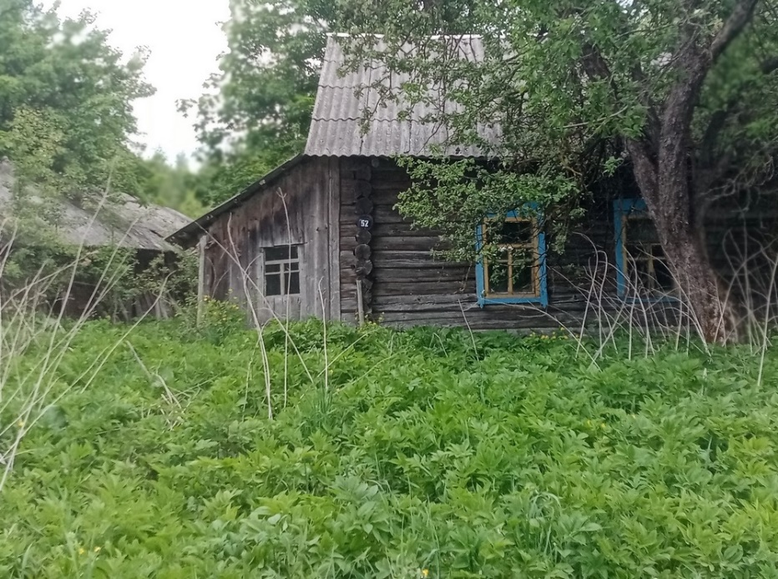

Кадастровый номер земельного участка | Земельный участок не зарегистрирован
Адрес земельного участка | д. Акулинцы, ул. Старосельская, д.27
Площадь
Целевое назначение
Адрес жилого дома | д. Акулинцы, ул. Старосельская, д.27
Характеристика жилого дома:
Назначение | здание одноквартирного жилого дома
Площадь | 35 м²
Этажность, включая подземную часть | одноэтажное
Материал стен | бревенчатый
Степень износа | 70%
Инвентарный номер | 700/С-27711
Фото | 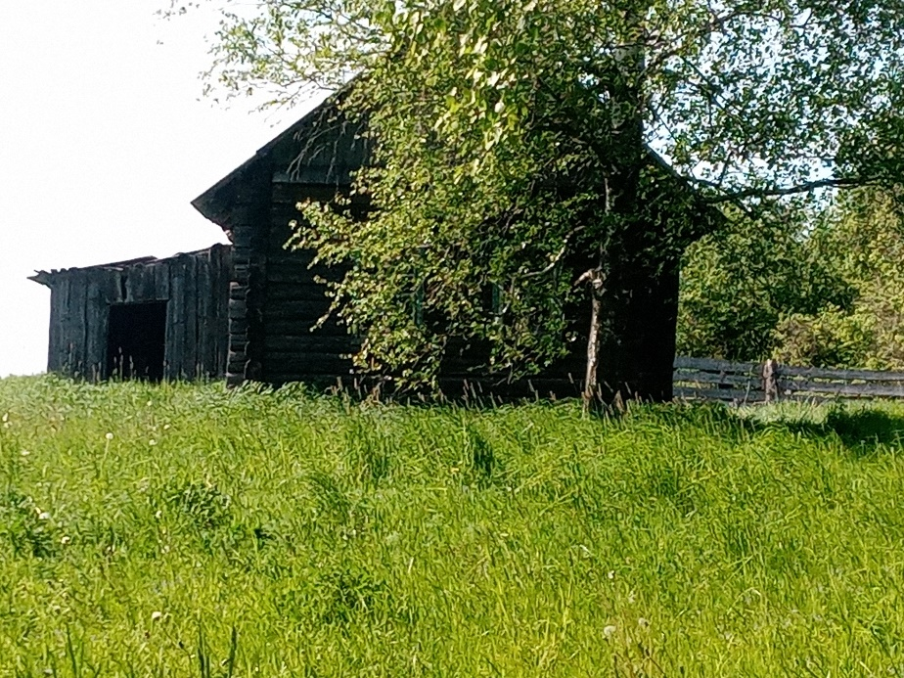

Кадастровый номер земельного участка | Земельный участок не зарегистрирован
Адрес земельного участка | д. Супоничи, ул. Гаровая , д.12
Площадь
Целевое назначение
Адрес жилого дома | д. Супоничи, ул. Гаровая , д.12
Характеристика жилого дома:
Назначение | здание одноквартирного жилого дома
Площадь | 39,6 м²
Этажность, включая подземную часть | одноэтажное
Материал стен | бревенчатый
Степень износа | 60%
Инвентарный номер | 700/С-27770
Фото | 